Схема проезда на московский склад ЗАО «Киржачский инструмент»
Москва, ул. Верхнелихоборская, д.8а. Телефон 8 (495) 922-54-50

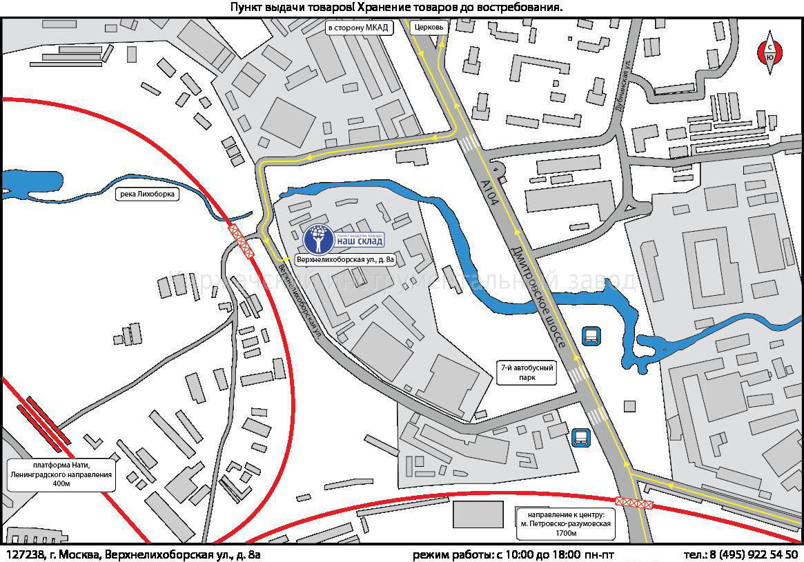

Склад находиться на территории складского комплекса «Самосклад»

Режим работы: по рабочим дням с 10 до 18 часов.
На въезде в ворота кодовый замок, что бы открыть ворота наберите 951487#
В конце здания ворота с разгрузочным пандусом – за ними наш склад.
Код от ворот 951487#
Будет трудно – звоните 8 (495) 922-54-50

